青岛农业大学
毕 业 论 文（设计）

楷体，三号，居于横线中间

题 目： 电子万年历的设计与实现
姓 名： XXXX
学院全称，不用简称，居于横线中间

学 院： 理学与信息科学学院
专业全称，不用简称，居于横线中间

专 业： 通信工程
用201701这种6数字格式，而不是1班、2班等格式，居于横线中间

班 级： 201701
学 号： 20173078
指导教师： XXXXX

20XX年X月X日

青岛农业大学
毕业论文（设计）诚 信 声 明

本人郑重声明：所呈交的本科毕业论文（设计）是本人在指导老师的指导下，进行研究工作所取得的成果，成果不存在知识产权争议。除文中已经注明引用的内容外，本论文不含任何其他个人或集体已经发表或撰写过的作品成果。对本文的研究做出重要贡献的个人和集体在文中均作了明确的说明并表示了谢意。本人完全意识到本声明的法律结果由本人承担。

毕业论文（设计）作者签名：
年 月 日

目录
黑体、三号、居中、段前段后1行，“无序号标题1”样式
目录从中文摘要页开始，包括正文、致谢、参考文献、附录(如果有附录)。字号为小四，中文宋体，英文Times New Roman，1.5倍行距
摘要 I
Abstract II
1 引言 1
1.1 选题背景 1
1.2 课题的研究目的与意义 1
1.2.1 研究目的 1
1.3课题解决的主要内容 2
2 系统的方案设计 3
2.1 单片机芯片设计 3
2级标题左侧缩进2个字符
3级标题左侧缩进4个字符
1级标题两端对齐，无缩进
2.2 按键控制模块设计 4
2.3时钟模块设计 4
2.4 温度采集模块设计 4
2.5 显示模块模块设计 5
3 系统硬件的设计 6
3.1 STC89C52单片机 6
3.2时钟芯片DS1302接口设计与性能分析 8
3.2.1 DS1302简介 8
3.2.2 DS1302接口电路设计 10
4 系统的软件设计 11
4.1 主程序流程图的设计 11
4.2 系统程序的设计 12
4.2.1 DS1302的读写程序设计 12
4.3 系统程序的设计 13
4.3.1 DS1302的读写程序设计 13
4.3.2 温度程序设计 13
5 系统的整体设计 14
5.1系统的模块组成 14
5.2 功能实现 14
6 结论 15
参考文献 16
致谢 18
附录 19

电子万年历的设计与实现
中文标题：黑体三号居中，段前段后1行，“无序号标题1”样式
××××专业×班 学生姓名
指导教师 指导教师姓名
小四号宋体居中,1.5倍行距，专业和学生姓名之间空4个空格，专业使用全称，不要用简称。指导教师和指导教师姓名之间空4个空格
摘要：科技不断进步，时代不断发展。快节奏的生活推动我们进行新的挑战，在这个快节奏的环境下，时间对我们尤其重要，本论文所设计的基于单片机的电子万年历让我们的生活更有秩序。本论文主要运用到了单片机技术、传感器技术、蜂鸣器、液晶显示屏、时钟芯片等。设计以STC89C52为主控芯片，结合时钟芯片DS1302以及信息采集模块DS18B20芯片，信息采集之后经处理后变为单片机可以识别的信号最后会在LCD上显示，现实的主要内容包括实时环境温度、时间、日期以及星期，这样就实现了电子万年历的功能。本设计功能多样，应用场合较多，例如：办公室、家、商场内等场合。而且总体来说设计精简，功能强大，性价比较高。电子万年历设计的实现让我们的的生活变得更加方便有序，所以本设计是人们的生活需求，发展前景较好。
摘要正文：小四号，中文宋体，英文Times New Roman，1.5倍行距
摘要二字：小四号黑体，后面用中文“冒号”，摘要正文紧跟在摘要二字后面，不要另起新行，摘要字数250~300字左右，摘要正文无需分段，首行无需空两个字符
关键词：万年历；STC89C52；时钟芯片；液晶显示
关键词三字：小四号黑体，后面用中文“冒号”，关键词和摘要正文之间不需要空行，也不要用关键字等别的名词
关键词正文：小四号，中文宋体，英文Times New Roman，1.5倍行距，关键词之间用中文分号隔断、不要用逗号、顿号等其他符号，关键词3到5个
摘要页码：罗马字，五号，Times New Roman
摘要和标题中不要出现参考文献的引用

Design and Implementation of Electronic Calendar
英文标题：Times New Roman三号居中，段前段后1行，实词首字母大写，“无序号标题1”样式
Student majoring in ×××× class × Name
Tutor Name
Abstract: The scientific and technological progress, the continuous development of the times. Fast-paced life push us to new challenges in this fast-paced environment, time is particularly important for us, this paper designed microcontroller based electronic calendar to make our lives more orderly.This paper mainly applied to the chip technology, sensor technology, buzzer, liquid crystal display, the clock chip slices. Designed to STC89C52 as the main chip, combined with a clock chip DS1302 and information collection module DS18B20 chip, after gathering information after processing into a single chip can identify the signals will eventually be displayed on the LCD, the reality of the main contents include real-time environment temperature, time, date and week, thus achieving a functional electronic calendar.This versatile design, many applications, such as: office, home, shopping malls and other occasions. Overall design and streamlined, powerful and cost-effective. Electronic calendar designed to achieve to make our lives more convenient and orderly, so the design is of people's lives, better prospects for development.
Abstract：小四号，Times New Roman，加粗，后面用英文冒号，冒号后加一个空格，然后开始英文摘要正文，正文不需要另起一行
Abstract正文：小四号，Times New Roman，1.5倍行距，250~300实词，两端对齐，正文内容无需分段，在一段内把摘要写完。
小四Times New Roman居中,1.5倍行距，专业和姓名之间空4个空格，专业采用全称，不要用简称，指导老师和老师姓名之间空4个空格
Keywords: calendar; STC89C52; clock chip; LCD
Keywords：小四号，Times New Roman，加粗，后面用英文冒号，英文冒号后加一个空格
Keywords正文：小四号，Times New Roman，1.5倍行距，中间用英文分号隔开，英文分号后加一个空格
摘要页码：罗马字，五号，Times New Roman

引言
1级标题：黑体三号，章节序号数字采用Times New Roman、段前段后1行，1.5倍行距，居中 使用“标题1”样式
正文：首行缩进2字符，小四号，中文宋体，英文Times New Roman，1.5倍行距，使用“正文”样式

选题背景
2级标题：黑体四号，章节序号数字采用Times New Roman、段前段后1行，左对齐，1.5倍行距 使用“标题2样式”
在高速发展的科技时代，电子产品越来越智能化，个性化和普遍化。生活中到处都布满了智能高科技的足迹，智能电子产品设备已成为现代人们生活必不可少的工具，生活也因智能电子产品而变得非常神奇多彩。
在这个信息网络引领的时代，时钟被人们视为生活中必不可少的计时物品。同时人们对它的要求也是越来越高，人们并不是一味只追求单纯的时间点，人们还要求对时钟有更多的创新，例如：蜂鸣器闹铃、温度检测等其它功能。人们更希望现在的电子时钟可以克服传统时钟的缺陷，拥有更多的适用功能。传统的时钟用起来不方便，显示内容较少，最重要的是时间计时不准确，断电不能实时更新等。生活在数字信息化的时代，数字显示更具有吸引力，而传统的时钟数字显示不够明显。所以本设计符合现代人们对电子时钟的要求，不仅克服了传统时钟时间记录的不确定性，而且还增添了现代人们所需要的智能化设置。不仅包括传统时钟的时分秒功能，另外还增加了对年月日的显示以及校准和测温度等功能。以STC89C52为主控芯片[1]，本设计采用此芯片是因为该芯片有诸多优点，如：性价比高、结构精简、易于操作、性能好等。
引用参考文献[1]，无需上标，后续参考文献按顺序引用
有了准确的日期时间可以让我们的生活更加有规律有目的。时间对于我们是至关重要的，所以本设计的目标是让我们生活变得更加有序，让我们更好的利用了时间，使我们的生活更加便捷。
3级标题：黑体小四号，章节序号数字采用Times New Roman、段前段后1行，左对齐，1.5倍行距，使用“标题3”样式

课题的研究目的与意义

研究目的
现代快节奏的生活让人们对时钟的要求也比较高，精确的时间可以让我们的生活目的性更强。本设计的目的就是让快节奏的现代人的生活井然有序，有了对事件发展点的正确认识，生活才更加丰富多彩。在学校，办公室、家庭、商场内都需要用到电子万年历，所以电子万年历对我们来说是生活必需品。本设计不仅有计时的功能而且还有测温的功能，这也是相对于传统的电子时钟来说是一种较大的突破。而且，本设计让我们对每一天的时间点有了更精确的了解。
正文第1页，页码标号为阿拉伯数字“1”，Times New Roman，五号字
快节奏的生活要求我们要有更精确的时间掌控，本设计的意义所在就是为我们提供更全面精确的一天。而且，该设计的突破符合人们的要求同时也符合时代发展要求。

课题解决的主要内容
本设计是一个以STC89C52为主控芯片的电子万年历，在总体的设计过程中要注意做到人性化设计，既要有美观性又要考虑到操作的便捷性。本论文的总体内容如下：
（1）主控芯片的选择要求比较高：性价比高、结构精简、存储能力强；
（2）根据芯片选择电路：有接口处的和外面的电路；
（3）设计硬件要求：电路要非常简洁明了；
（4）器件焊接；
（5）软件设计：编写程序，并植入单片机内，使程序运行并实现电子万年历的功能。
每章的结尾可以有留白。在章节的中间页面，不得出现大片留白，章节的中间页面，必须填充满。

系统的方案设计
图：图片居中（设置图居中时，要注意取消该段落的“首行缩进2字符”格式），1行只有1个图片时，建议图片尺寸宽度为8cm到12cm之间。若1行有2个并排图片，建议每个图片宽度为7.3cm左右。全文图片尺寸类型不要太多，一般不要出现3种以上的图片尺寸。图片要清晰，线条粗细得当，图片中字体采用小四号字，要和正文字体统一匹配。此外，图不能跨页。图的位置可灵活调整，可位于图的引用的上方或者下方。
新的一章，从新的一页开始
制作电子万年历的方法各种各样，但是本设计制作时考虑到功能的完整性，以及设计本身的实用性。具体来说就是要考虑到元器件抗干扰能力要非常强，稳定性要非常好，性价比要非常高。
综合考虑多方面的因素，本设计实现最终的功能是要通过各个模块的相互连接。LED的显示器要与三个8位74LS164通过串行接口进行数据传输，电池供电连接后，各大模块结合形成了电子万年历系统，从而实现了电子万年历的各项功能。由以上的阐述，设计的各大模块连接后形成的总体框图，如图2.1所示。
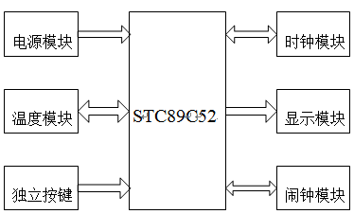
图的引用：正文中每个图都要有对该图的引用，引用格式为“如图2.1所示”，不得出现如上图所示或如下图所示等类似引用。
图2.1 硬件电路框图

单片机芯片设计
图的编号：按章标号，第2章的第1个图，编号为“图2.1”以此类推。注意：章节号和图序号之间用点隔开，不是短横线等其他符号。五号黑体
图的标题：五号黑体，图的编号和标题之间空一个空格，图的标题位于图的下方，居中（设置图标题居中时，要注意取消该段落的“首行缩进2字符”格式）。使用“图表标题”样式

以STC89C52为主控芯片，可适用于较低电压的情况下工作，兼容性的优点非常明显，可完全兼容于MCS-51系列的单片机。AT89S52单片机存在瑕疵的地方就是没有ISP在线编程功能，所以对程序进行修改时操作比较繁琐而且可能会对单片机造成一定的损坏。该芯片具有的优点：
- 较大的存储空间：8KB ROM存储器。
- 兼容性比较好：完全兼容MCS-51。
- 功耗小：工作电压较低，3V电压可以使其正常的运行。
- 支持ISP在线编程技术。
- 使用的寿命长。

按键控制模块设计
由于独立按键结构和操作简单的优点，而且在查询和程序处理过程中可以节省很多存储资源，所以本设计采用的独立按键来实现电子万年历的按键设置功能。按键包括开关按键，复位按键，人工调整时间的加按键，减按键以及调整过程时的换位按键，返回或确定按键。复位按键起到复位作用，其他按键可以对时、分、秒、年、月、日以及星期进行调整。加按键同时也是阳历阴历转换的按键，通过对时间的人工设置可以实现闹钟功能，闹钟功能是与蜂鸣器的结合实现的。通过这些按键的设置，对时间日期礼拜以及阳历阴历调整更简单。

时钟模块设计
引用参考文献[2]，无需上标

时钟芯片选择DS1302[2]，功能强悍优点颇多：
- 有自动计数的功能；
- 功耗比较小；
- 性价比高；
- 精确度高。
时钟模块以DS1302为时钟芯片，此芯片有计数的功能。该芯片的实时的计数功能就体现在液晶显示屏上除温度以外的各项内容的实时更新。

温度采集模块设计
起到信息采集处理作用的就是传感器DS18B20，下面来看一下传感器DS18B20的特点：
(1)性价比高；
(2)信息采集简便，可以直接读出被测环境的温度；
(3)结构简单，操作方便。
与时钟显示模块的作用的相似，温度传感器的存在可以实时对液晶显示屏上的环境温度内容进行实时更新。主要作用就是信息采集。收集所处环境的温度信息，然后由主控芯片发出指令在液晶显示屏上显示环境的此时的温度。

显示模块模块设计
以上所提到的时钟模块以及温度传感器都与此模块有关系，它们所采集的信息或者自动计数都会在液晶显示屏上显示出来。上文也已经简述，LCD主要显示的内容：年月日时分秒以及英文表示的星期还有华氏摄氏度。那么下面来介绍一下该模块的特点：
- 结构精简：简单的结构使得其在操作起来也相对简单。
- 功耗低；
- 液晶显示；
- 内容显示得多；
- 性价比高。

系统硬件的设计
上文已经对硬件进行了阐述并选择，然后依据设计的电路图进行硬件系统的总体设计。

STC89C52单片机
设计的主控芯片为STC89C52，首先来对STC89C52进行结构的详细介绍,下面对各个部分的功能特性进行简单的介绍：
(1) 两个电源的相关引脚[3]：①VCC 电源端。②GND 接地端。
(2) 两个外接晶体的相关引脚：XTAL1、XTAL2。下面是对于这两个外接晶体的相关引脚的介绍。
引用参考文献[3]，无需上标

①XTAL1：一种连接外部晶体的引脚。这个引脚的位置处于单片机的内部，而且引脚还被作为输入端构成了STC89C52内振荡器的反相放大器的输入端。作用就是接受外部信号并将接受到的脉冲信号输送到内部时钟发生器。
②XTAL2：是另外一种连接外部晶体的引脚。与XTAL1相似，它也是被置于主控芯片STC89C52单片机的内部。此引脚的与XTAL1引脚的不同点在于它是作为输出端。应当注意的是外部振荡器运行使用时，此引脚的状态是悬浮。
(3)下面的对主要的控制引脚进行介绍，包括 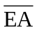、RST、ALE/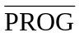、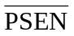和/VPP。
①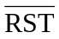：9号引脚，是一种复位信号的输入引脚端。作用就是对单片机复位。当振荡器运行使用后，两个机器周期高电平会在复位的输入端出现，此时就达到了复位的作用。
②ALE/：30号引脚，信号的输入端引脚。包括两种信号：地址锁存运行信号，编程脉冲信号。当对存储器（包括RAM和ROM）进行访问时,ALE输出。但是应该注意的就是不进行访问的时候，ALE的频率不会发生改变，并会出现脉冲信号，而且这些信号具有周期性。这样它就可以作为时钟对外输出，或者是有定时的作用。值得一提的是访问外部数据存储器的时候，将跳过ALE脉冲信号。
③ ：该控制引脚29号引脚[4]，该控制引脚是作为选通信号的输出引脚，存储指令由主控芯片STC89C52发出，同时会有两个低电平脉冲输出。
表的标题：五号黑体，表的编号和标题之间空一个空格，表的标题位于表的上方，居中（设置表标题居中时，要注意取消该段落的“首行缩进2字符”格式）。
引用参考文献[4]，无需上标

④/VPP：31号引脚，包含两个作用端：一个是外部程序存储器访问允许控制引脚端，另外一个作用端就是片内编程电压输入引脚端。该引脚应当置于相应的高低电平，由于主控芯片AT89S52单片机内含有ROM存储器，所以说在接下来的电路设计中这个引脚是要设置为高电平的。
表的编号：按章编号，如第3章的第1个表，编号为“表3.1”以此类推。注意：章节号和表序号之间用点隔开，不是短横线等其他符号。五号黑体
(4) 输入/输出引脚包括P0、P1、P2、P3四个端口。
①P0端口（P0.0～ P0.7）：双向的I/O端口，可以作为输入端同时还可以作为输出端。
表3.1 P3口的第二功能表
端口引脚 | 第二功能
P3.0 | RXD（串行输入口）
P3.1 | TXD（串行输出口）
P3.2 | INT0（外中断0）
P3.3 | INT1（外中断1）
P3.4 | T0（定时/计时器0外部输入）
P3.5 | T1（定时/计时器1外部输入）
②P1端口（P1.0～ P1.7）：I/O端口，双向。将其置为高电平的时候作为输入端使用，同时还会有电流的输出。
表格：采用三线表，表格内容文字为小四号，中文宋体，英文Times New Roman，居中对齐（设置表居中时，要注意取消该段落的“首行缩进2字符”格式），表的位置在表引用的上方、下方均可。
③P2端口 （P2.0～P2.7）：P2端口同样是8个引脚，I/O端口也是双向的。与P0相似P2的输出缓冲器可以驱动多个TTL输入。高电平时，端口被作为输入端，有电流输出。
④P3端口（P3.0～P3.7）：I/O端口，双向。同样是高电平作为输入端，它的最明显的特点就是它可为主控芯片STC89C52提供其他的功能，这些功能如表3.1所示。

时钟芯片DS1302接口设计与性能分析
表的引用：正文中每个表都要有对该表的引用，引用格式为“如表3.1所示”，不得出现如上表所示或如下表所示等类似引用。

DS1302简介
DS1302时钟芯片功耗比较低，串行通信的I/O口使得管脚较少，对数据有短暂的保存功能，可以对日期时间进行自动的更新。在设计上，DS1302的硬件设计比较简单，而且记录比较准确。对于时钟模块的时钟芯片DS1302来说，它本身的功耗相对来说较低，而且DS1302时钟芯片具有很多功能，首先是可以对时间以及日期有计时的功能，其次就是有特殊的补偿闰年功能等。时钟芯片在数据记录上有着特殊的功能，可以自动更新以及一些特殊数据的记录上能同时记录实现数据和记录该数据的时间。由于时钟芯片DS1302的这些功能，让它的数据记录对连续的长时间的系统监控结果以及系统中的错误信号的出现非常有利。
引用参考文献[5]，无需上标

这个系统的时钟模块是时钟芯片DS1302，它的主要组成部分是因为它的整体结构设计精简[5]，而且它的软件设计部分以及硬件设计部分设计相对比较简单，更重要的是有着精确的时间记录标准。由于以上时钟芯片DS1302的优点，从而避免了较大的工作量，还使得它的数据记录更加准确以及有序，而且方便了检测和测量。所以，对于该系统的时钟信芯片DS1302来说是一次极大的提升，克服了传统数据采集记录的不准确性、盲目性的缺陷。并且测控系统的性能分析及正常运行是靠记录及分析这些特殊意义的数据实现的，这个很有重要作用。老式的数据采集方式与记录浪费了很多资源，而现在我们利用的时钟芯片DS1302却很好的节约硬件及单片机资源，让这些资源的到了充分的利用。下面介绍一下DS1302时钟芯片的性能特性[6]：
（1）自动计数，液晶显示屏上内容的更新就是最好的体现。
引用参考文献[6], 无需上标

（2）数据暂存的只读存储器RAM。
（3）最少引脚的串行I/O；
（4）工作的电压范围相对较小，一般在2.5-5.5V；
（5）功耗低，性价比高。
（6）3线接口；
另外对于DS1302的数据操作原理来说，时钟芯片DS1302主要包括两部分：实时时钟/日历、RAM。数据通信简单，由串行接口与微处理器相互连接实现。该时钟模块主要提供时分秒年月日以及周等相关信息，可以自动根据年份以及不同的月份对该月的天数进行调整[7]。该时钟芯片运行后，对于一天当中的时间是采用的西方国家的12小时表达形式，上午用AM表示，下午用PM表示。CPU通过三线接口进行数据传输，串行接口进行通信，一次可以传输多个字节。有下图的时钟芯片DS1302的功能引脚图可知，时钟芯片DS1302含有双电源引脚，包括一个主电源引脚和一个后备电源引脚。其日期计算公式为：
引用参考文献[7], 无需上标

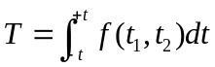 （3.1）
对于引脚8上的VCC1来说，提供较低的电源和较低功率的电源复制备份要在单个电源与电池供电的系统中，这是它的主要功能作用。在双电源的系统中提供主电源作用的是管脚图中引脚1上的VCC2，这个时候8管脚的VCC1就起到了上述电源备份作用，这个备份作用的意义在于可以保存数据信息。应该注意的是，时钟芯片DS1302的两个电源引脚是通过比较大小来供电的，具体来说就是VCC1与VCC2这两个哪个数值大哪个为时钟芯片DS1302供电。在数据进行通信前必须进行的一步操作就是先进性初始化，简单来说就是将RST管脚置于高电平。下面来看一下有关DS1302的管脚图，如图3.1所示。
公式编号：按章编号，如第3章的第1个公式，编号为“（3.1）”以此类推。注意：章节号和公式序号之间用点隔开，不是短横线等其他符号。公式编号右对齐。
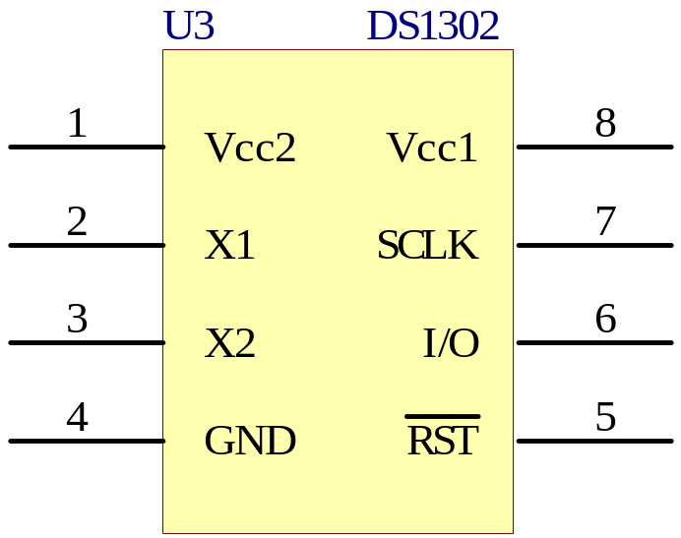
图3.1 DS1302的引脚图

DS1302接口电路设计
引用参考文献[8]，无需上标

如图3.2所示，是时钟芯片与MCU的接口电路图。由图可知，VCC1表示的是后备电源，VCC2表示的是主电源。值得注意的是在该模块进行工作前是要进行初始化的[8]，时钟芯片的引脚CH值为1时，表示该模块停止运行，反之当它的值为0时，则表示开始运行。如图3.2所示。
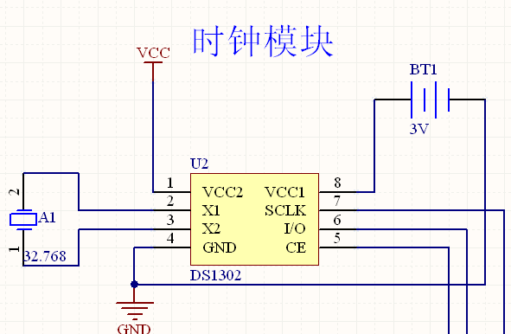
图3.2 DS1302与MCU接口电路

系统的软件设计
本设计的功能实现是由软硬件结合实现的，下面来介绍一下软件设计部分。当然，一个系统的软件设计和硬件设计是相互对应的。将完整的程序植入硬件内实现功能需要进行软件编程并进行调试，这样就会实现电子万年历的功能。这样的一种方法便于程序的调试和修正。
系统软件主要是设计温度测量的程序，设计日历的程序，设计键扫描输入程序等等。在程序运行之前要做的工作就是对其进行初始化，初始化后将自动警醒环境测量，并进行时间日历的计算，然后运行该程序键扫描，检查是不是已经按下按钮，假如没有按下按钮就需要用节日日期来计算程序，然后推算假期日期依照得到的公历信息，如果更新按钮是关键变量的节日计划，根据相应的变量修改后的假期，按运行显示程序计算完成后，程序将显示温度数据，日历信息，假日等让对应数字管显示[9]。
引用参考文献[9]，无需上标

主程序流程设计
首先在启动整个系统之后对时钟芯片进行初始化，此芯片主要是时间日期的计数作用，与此同时温度传感器也会进行温度信息采集。通过对数据的采集处理后，由单片机发送命令指令，液晶显示模块执行指令显示内容，整个过程不断地重复进行，从而实现电子万年历的功能。当然若是进行了闹铃的设置，在整个系统运行过程中达到预先设定的值时，蜂鸣器会接受命令指令做出闹铃的响应。在程序运行之前要做的工作就是对其进行初始化，初始化后将自动警醒环境测量，并进行时间日历的计算，然后运行该程序键扫描，检查是不是已经按下按钮，假如没有按下按钮就需要用节日日期来计算程序，然后推算假期日期依照得到的公历信息。

系统程序的设计

DS1302的读写程序设计
引用参考文献[10]，无需上标

读出时间，主要由微控制器的DS1302控制的，在硬件上需要三条线连接上DS1302时钟芯片，即SCLK（7），I/O（6），RST（5），具体连接图看系统硬件设计电路图[10]。DS1302输出的幅度时间关系如图4.1所示。
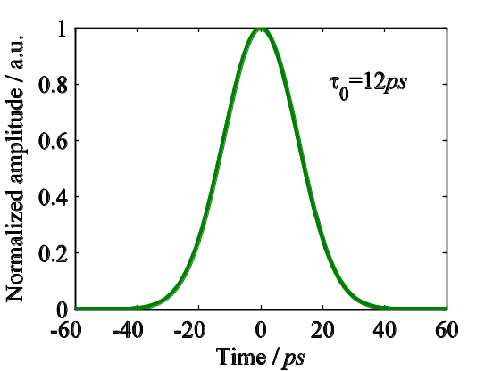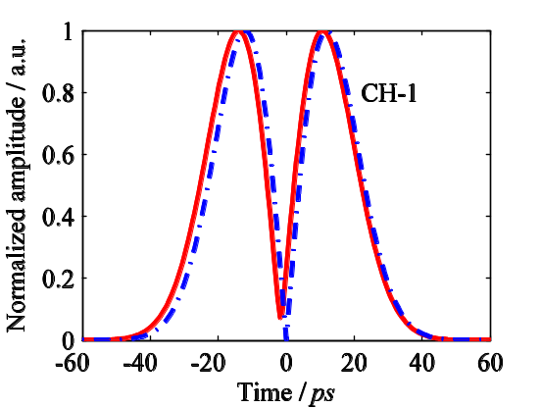
图4.1 DS1302幅度时间关系 图4.2 DS1302归一化幅度时间关系
在程序运行之前要做的工作就是对其进行初始化，初始化后将自动警醒环境测量，并进行时间日历的计算，然后运行该程序键扫描，检查是不是已经按下按钮，假如没有按下按钮就需要用节日日期来计算程序，然后推算假期日期依照得到的公历信息。
1行中有2个并排图形，每个图形尺寸宽度为7.3cm

系统程序的设计

DS1302的读写程序设计
读出时间，主要由微控制器的DS1302控制的，在硬件上需要三条线连接上DS1302时钟芯片，即SCLK（7），I/O（6），RST（5），具体连接图看系统硬件设计电路图。DS1302归一化幅度时间关系如图4.2所示。

系统程序的设计

DS1302的读写程序设计
读出时间，主要由微控制器的DS1302控制的，在硬件上需要三条线连接上DS1302时钟芯片，即SCLK（7），I/O（6），RST（5），具体连接图看系统硬件设计电路图。

温度程序设计
初始化操作、写操作、读操作是单总线的基本操作。各部分的操作的作用如下[11]：
引用参考文献[11]

引用参考文献[12]

引用参考文献[13]

引用参考文献[14]

初始化操作：复位作用，双向[12]。
写操作：单向的向总线写数据的[13]。
读操作：读取数据，并且是双向的[14]。

系统的整体设计

系统的模块组成
引用参考文献[15]

这个设计包括了数据显示、温度采集、时间处理，调整设置四个模块。STC89C52单片机[15]是该系统最重要的部分；数据显示在LCD液晶屏上；温度采集这一模块是利用DS18b20来实现的，这个传感器的传输方式是单总线的，还包括A/D转换功能[16]，十分方便有效[17]；时钟芯片DS1302的作用是进行时间处理，可以对时间精确计时，另外有闰年补偿的功能；模式和功能的选择键[18]，加减按键4个按键组成了调整设置模块。
引用参考文献[16]

引用参考文献[19]

引用参考文献[17]

引用参考文献[18]

功能实现
引用参考文献[20]

系统在正常工作时，LCD液晶[19]上第一行显示时分秒和温度，第二行显示年月日和星期。如果想要对时间进行调整，可以通过调整设置模块来实现。当按下设置键时，系统进入设置模式，此时液晶显示当前时间和日期[20]，可以通过按键来修改时间。当再次按下设置键时，此时是闹钟设置模式，可以在这里面设置闹钟。再次按下设置键时，就退出设置模式。

结论
在这个毕业设计中，包括了软硬件两个方面。硬件有主控芯片STC89C52，时钟芯片DS1302，温度传感器DS18B20，蜂鸣器起到闹钟作用以及液晶显示屏。软件有计算日历的程序和温度程序。通过STC89C52来实现程序的调试，对年月日时分秒星期阳历阴历的调节利用4个按键来调整，通过液晶显示屏实现显示功能，另外当人工设置的时间点到达后蜂鸣器做出响应起到闹铃的作用。各大模块结合，软硬件结合整个设计基本完成了预期的想法。本设计有价格低，功能多，方便看读的优点。总体来说性价比较高，具有非常好的发展前景。
在这个毕业设计中，我学到了很多。我学习到了电路焊接一定要仔细，焊接在整个设计中是非常重要的。让我意识到做这种设计心急吃不了热豆腐，一定要一步步按照步骤来。还有要想焊接出来的电路板让人看起来舒服，首先必须自己做设计时思路要清晰，严格按照套路来。因为知识有限，在程序编写时，一开始时碰到了一些不会的问题，通过向老师，同学们请教，理清了自己的思路，才一步步解决了问题。这个毕业设计锻造了我的耐心，让我明白了做什么事都要静下心来，只有思维清晰，才是成功的第一步。总的来说，我从这次毕业设计中受益匪浅。

参考文献
- 陈明荧．8051单片机课程设计实训教程[M]．北京：清华大学出版社,2013年
参考文献：1级标题，黑体三号、段前段后1行，居中，1.5倍行距，“无序号标题1”样式

- 苏平.单片机的原理与接口技术[M].北京:电子工业出版社，2006：1-113.
参考文献是书籍：列出作者；书名[M]，出版社地址：出版社，出版年份

- 王忠民.微型计算机原理[M].西安:西安科技大学出版社，2003：15-55.
- 何立民．单片机高级教程[M]．北京:北京航空航天大学出版社，2003年
- 纪宗南.单片机外围器件使用手册[M].北京:北京航空航天大学出版社，2003年
- 周雪.模拟电子技术[M]西安: 西安电子科技大学出版社，2005：81-95.
- 左金生.电子与模拟电子技术[M].北京:电子工业出版社，2004：105-131.
- 尹勇.单片机开发环境μVision2的开发指南[M]. 北京:北京航空航天大学出版社，2004年
参考文献序号用“[数字]”形式，参考文献正文用“五号”字，中文宋体，英文Times New Roman，1.5倍行距，“文献正文”样式

- 马忠梅，籍顺心等．单片机的C语言应用程序设计[M]．北京航空航天大学出版社，2001年
- 新编单片机原理与应用（第二版）.西安电子科技大学出版社，2007.2
- 张萌.单片机应用系统开发综合实例[M]. 北京：清华大学出版社，2007.7
参考文献是期刊论文：列出作者，论文名称[J]，期刊名称，年份，卷（期）：起止页码

- 楼然苗.单片机课程设计指导[M]. 北京：北京航空航天大学出版社，2007.7
- 朱思荣．51单片机实现公历与农历、星期的转换[Z].当当电子网
- 李广弟. 单片机原理及应用[M] 北京航空航天大学出版社,2004年
- 王越明.电子万年历的设计[J].黑龙江科技信息，2004, 12(2): 203-205
- 李建强. 基于铌酸锂调制器的微波光子信号处理技术与毫米波频段ROF系统设计 [D]. 北京; 北京邮电大学, 2009.
参考文献是学位论文：列出作者，论文名称[D]，地址：授予学位论文机构，年份

- Yao Jianping. Photonics for ultrawideband communications [J]. IEEE Microwave Magazine, 2009, 10(4): 82-95.
- Xu Cq, Okayama H, Kawahara M. 1.5 μm band efficient broadband wavelength conversion by difference frequency generation in a periodically domain‐inverted LiNbO3 channel waveguide [J]. Applied Physics Letters, 1993, 63(26): 3559-3561
- Contestabile Giampiero, Calabretta Nicola, Presi Marco, Ciaramella Ernesto. Single and multicast wavelength conversion at 40 Gb/s by means of fast nonlinear polarization switching in an SOA [J]. IEEE Photonics Technology Letters, 2005, 17(12): 2652-2654.
- Chung Hwan Seok, Inohara R, Nishimura K, Usami M. All-optical multi-wavelength conversion of 10 Gbit/s NRZ/RZ signals based on SOA-MZI for WDM multicasting [J]. Electronics Letters, 2005, 41(7): 432-433.

致谢
十分感谢我的指导老师的对我的细心指导。不知不觉中，毕业设计已经结束了。我的毕业论文已经整理完毕，电路调试进展良好。毕业设计的完成意味着我的大学学习生活即将结束，从此我将进入一个新的人生旅途，开始一段崭新的生活——工作。在此，我衷心地感谢所有在我做毕业设计期间帮助过我的人。
致谢：1级标题，黑体三号、段前段后1行，居中，1.5倍行距，“无序号标题1”样式
首先我要感谢我的指导老师的大力帮助和支持。无论是在课题立项还是在课题的研究阶段，老师都给了我很大的帮助。在毕业设计的这段时间中，老师不仅使我在学业上有了很大的提高，而且言传身教，使我学到了作为一名大学生所应具备的那种踏实勤恳、一丝不苟、认真求实的优良品质和学习作风。在我进行课题内容的研究中，从技术上给予了我极大的帮助和支持，而且在论文的最后评阅过程中，也给我提出了非常有价值的意见，使我获益极深。衷心地谢谢您，老师！
致谢正文：宋体小四，1.5倍行距，首行缩进2字符，“正文”样式
此外，我还要感谢指导老师给予我的无私的帮助，他在论文整改过程中给予了我莫大的帮助。在此，我真诚地感谢。
最后，我要感谢我的母校——青岛农业大学，在校期间，这里给我留下了美好的回忆。特别是在我即将踏上工作岗位的同时，毕业设计整个过程给了我这样一个锻炼的机会，使我加深了对以前知识的理解和巩固，拓宽了知识面，也提高了我对所学知识的综合应用能力。我要对母校说：母校有我三五载，我爱母校一万年。祝愿母校的将来更加美好。

附录（如有必要）
1. 电子万年历原理图如图I所示。
附录：1级标题，黑体三号、段前段后1行，居中，1.5倍行距，“无序号标题1”样式

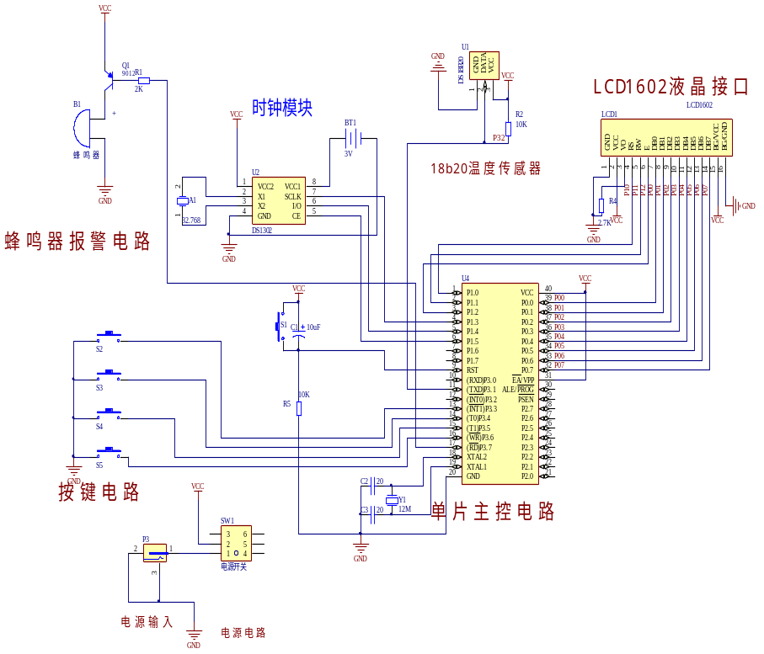
附录图、表、公式：附录中图、表、公式编号用罗马字，“图表标题”样式

图I 电子万年历原理图
2. 电子万年历性能参数如下：
附录正文：小四号字，中文宋体，英文Times New Roman，1.5倍行距，“正文”样式

（1）公、农历自动对照2000-2049年。
（2）农历、星期、节气自动对应，闰年、大、小月份自动调整。
（3）温度自动显示（显示的温度不能100%准确，因为温度计是在玻璃里面，受几个方面的影响：1.里面插电运转在发热；2温度计只能测周边一小圈的温度）。
（4）定时闹铃可在24小时内任意时刻设定8次，响闹时兼中文语音报时。
（5）正点报时在7-21点整点时敲整点钟声，再中文语音报时，再和弦音乐。
（6）内置锂电池CR2032，停电保持时钟运行。
（7）时钟精度：小于等于正负0.2秒/天
（8）电源：220V/50Hz正负15%
（9）功率：小于等于3W，一个月所消耗的电量也就是一两度电而已。节能而又时尚。
3.使用说明
（1）在正常模式下按增加键打开整点定闹，LED亮，再按一次取消整点定闹，LED灯灭。
（2）在正常显示模式下按减少键，开启节气跑马灯设置（3种模式）。连续接四次减少键关闭跑马灯。检查跑马灯是否按顺序逐个有规律的来回跑动。按定闹设置键，月份数码管闪烁显示第几组定闹“日”（共为4组可定闹），数码管显示 “一 一” 或“ON”关或开。再按一次定闹设置键，“日时”数码管闪烁，按增加或减少键设置定闹“小时”，再按定闹设置可依次设置“分钟”再按一次定闹键“日”数码管闪烁显示“ON”，表示这组定闹打开，直至退出，定闹LED灯亮。在修改年月日时，农历及星期自动修改。
（3）按键说明：流水键、设置键、增加键、减少/定闹键、报时/退出键。
（4）时间调整：正常走时状态下，按“设置”键进入时间设置状态，同时年份“闪烁”，可按“增加”或“减少”键修改年份，修改好后按“设置”键将闪烁位移到公历“月”，按“增加”或“减少”键修改月份；用同样的方法可对日、时、分、秒进行设置； 星期、农历月、日将自动跟随公历的变化。当秒设定好后，再按“设置”键退出时间设置，回到正常时间状态。

